《计算机组成原理》
实验报告



班级： 2118021
姓名： 盖乐
学号： 21009200991
日期： 2022年12月16日

MIPS汇编实验报告
- 实验内容
用MIPS汇编语言完成如下实验报告：
- 打印Hello MIPS；
②完成两个数的加、减、乘、除法运算并输出运算结果。
③完成多个数的加、减、乘、除法运算并输出运算结果。
④完成加，减，乘、除四则运算计算器设计。
以实验报告的形式（电子版）由课代表集中收取。
二、需求分析
① 软件的功能、性能要求
在可接受的时间、合理的寄存器使用前提下，实现数据的输入、输出、运算（加、减、乘、除）以及友好的人机交互。
4个程序在运行过程中都没发生卡顿的情况，运行良好， 尤其是最后一个计算器，考虑到了良好的人机交互，加入了可供使用者选择的选项。
② 作为验收依据，选取测试用例及对应验收数据测试用例。
1.输出
”Hello MIPS”
2.num1,num2
2，3
5，3
2，3
9，3
3.num1,num2,num3
2，3，5
2，3，5
2，3，5
36，3，4
4.详情参见报告最终测试结果截图
三、代码及相关分析
1.打印Hello MIPS：
.data
myMessage: .asciiz "Hello MIPS\n"
.text
li $v0, 4
la $a0, myMessage
syscall

2.完成两个数的加、减、乘、除法运算并输出运算结果：
加法：
li $t0,2 #加载立即数2到寄存器t0
li $t1,3 #加载立即数3到寄存器t1
add $t2,$t0,$t1 # t2 = t0 + t1
li $v0 ,1 #加载立即数1到寄存器v0
add $a0,$zero,$t2 # a0 = 0 + t2
syscall

减法：
li $t0,5 #加载立即数5到寄存器t0
li $t1,3 #加载立即数3到寄存器t1
sub $t2,$t0,$t1 # t2 = t0 - t1
li $v0,1 #加载立即数1到寄存器v0
add $a0,$zero,$t2 # a0 = 0 + t2
syscall

乘法：
li $t0,2 #加载立即数2到寄存器t0
li $t1,3 #加载立即数3到寄存器t1
mul $t2,$t0,$t1 # t2 = t0 * t1
li $v0 ,1 #加载立即数1到寄存器v0
add $a0,$zero,$t2 # a0 = 0 + t2
syscall

除法：
li $t0,9 #加载立即数9到寄存器t0
li $t1,3 #加载立即数3到寄存器t1
div $t2,$t0,$t1 # t2 = t0 * t1
li $v0 ,1 #加载立即数1到寄存器v0
add $a0,$zero,$t2 # a0 = 0 + t2
syscall

3.完成多个数的加、减、乘、除法运算并输出运算结果:
加法：
li $t0,2 #加载立即数2到寄存器t0
li $t1,3 #加载立即数3到寄存器t1
li $t2,5 #加载立即数5到寄存器t2
add $t3,$t0,$t1 # t3 = t0 + t1
add $t4,$t3,$t2 # t4 = t3 + t2
li $v0,1
add $a0, $zero, $t4 # a0 = 0 + t4
syscall

减法：
li $t0,2 #加载立即数2到寄存器t0
li $t1,3 #加载立即数3到寄存器t1
li $t2,5 #加载立即数5到寄存器t2
sub $t3,$t0,$t1 #t3 = t0 - t1
sub $t4,$t3,$t2 #t4 = t3 - t2
li $v0,1
add $a0, $zero, $t4 # a0 = 0 + t4
syscall

乘法：
li $t0,2 #加载立即数2到寄存器t0
li $t1,3 #加载立即数3到寄存器t1
li $t2,5 #加载立即数5到寄存器t2
mul $t3,$t0,$t1 #t3 = t0 * t1
mul $t4,$t3,$t2 #t4 = t3 * t2
li $v0,1
add $a0, $zero, $t4 # a0 = 0 + t4
syscall

除法：
li $t0,36 #加载立即数36到寄存器t0
li $t1,3 #加载立即数3到寄存器t1
li $t2,4 #加载立即数4到寄存器t2
div $t3,$t0,$t1 #t3 = t0 / t1
div $t4,$t3,$t2 #t4 = t3 / t2
li $v0,1
add $a0, $zero, $t4 # a0 = 0 + t4
syscall

4.完成加，减，乘、除四则运算计算器设计:
.data
value: .word 0,0,0,0,0 #0:first num,4:second num,8:operation,12:result
msg0 : .asciiz "please choose the operation(1-4):\n\t\t1: +,addition\n\t\t2: -,subtracter\n\t\t3: *,multipilaction\n\t\t4: /,division\n"
msg1 : .asciiz "first num:"
msg2 : .asciiz "second num:"
addFlag : .asciiz "+"
subFlag : .asciiz "-"
mulFlag : .asciiz "*"
divFlag : .asciiz "/"
equalStr: .asciiz "="
newline : .asciiz "\n================================\n"

.text #text section(I still don't know the meaning of that)
.global main #call main by SPIM
main:
la $t0,value #load address "value" into $t0
la $a0,msg0
li $v0,4
syscall #print"please choose the operation"

li $v0,5
syscall
sw $v0,8($t0) #input operator to $v0 and store it to 8($t0)

la $a0,msg1
li $v0,4
syscall #print "first num:"

li $v0,5
syscall
sw $v0,0($t0) #read a

la $a0,msg2
li $v0,4
syscall #print "second num:"

li $v0,5
syscall
sw $v0,4($t0) #read b to $v0 and then store it to 4($t0)

la $a0,newline
li $v0,4
syscall #print"\n"

lw $t1,0($t0) #load the first num
lw $t2,4($t0) #load the second num
lw $t3,8($t0) #load the operation

beq $t3,1,addOp #if+
beq $t3,2,subOp #if-
beq $t3,3,mulOp #if*
beq $t3,4,divOp #if/

addOp:
add $t4,$t1,$t2 #$t1+$t2=$t4
sw $t4,12($t0)
la $t5,addFlag
j printResult
subOp:
sub $t4,$t1,$t2 #$t1-$t2=$t4
sw $t4,12($t0)
la $t5,subFlag
j printResult
mulOp:
mul $t4,$t1,$t2 #$t1*$t2=$t4
sw $t4,12($t0)
la $t5,mulFlag
j printResult
divOp:
div $t4,$t1,$t2 #$t1/$t2=$t4
sw $t4,12($t0)
la $t5,divFlag
j printResult

printResult:
lw $a0,0($t0)
li $v0,1
syscall #read the first num

la $a0,0($t5)
li $v0,4
syscall #print opflag

lw $a0,4($t0)
li $v0,1
syscall #print the second num

la $a0,equalStr
li $v0,4
syscall #print"="

lw $a0,12($t0)
li $v0,1
syscall #print sum result

j exit

exit:
la $a0,newline
li $v0,4
syscall #print"\n"

#j main
li $v0,10
syscall #exit

四、调试分析
要求详细写出调试过程中逻辑错误的分析及解决方法。
1.显示Error in C:\Users\盖乐\Desktop\1.asm line 6: Runtime exception at 0x0040000c: invalid or unimplemented syscall service: 268500992
解决方案：程序运行过程中释放内存空间，导致错误。通过将临时变量的值赋给$s0寄存器进行保存决解问题。
2. 显示Error in C:\Users \mips2.asm line 97 column 6: "exit" is not a recognized operator
解决方案：由于编写指令时将关键代码遗漏，导致无法正常编译，太古查找错误行，将缺失补充代码完善解决问题。
3.显示Error：syscall Issue a system call: Execute the system
解决方案：在调试过程中出现了类似这样的错误，是错误理解语言中每个操作指令所使用的寄存器的摆放位置，将把14行sub改成了move解决问题。

五、使用说明
本实验中实现的MIPS代码在文本编辑器中编写，在Mars或者Qtspim模拟器软件中运行。推荐Mars，更好用。
六、测试结果（以控制台输出和代码窗口截图为准）
按照选取测试用例进行测试，分析测试结果正确和合理性。
1.打印Hello MIPS：
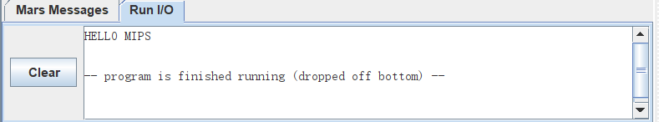
2.完成两个数的加、减、乘、除法运算并输出运算结果。
加法：
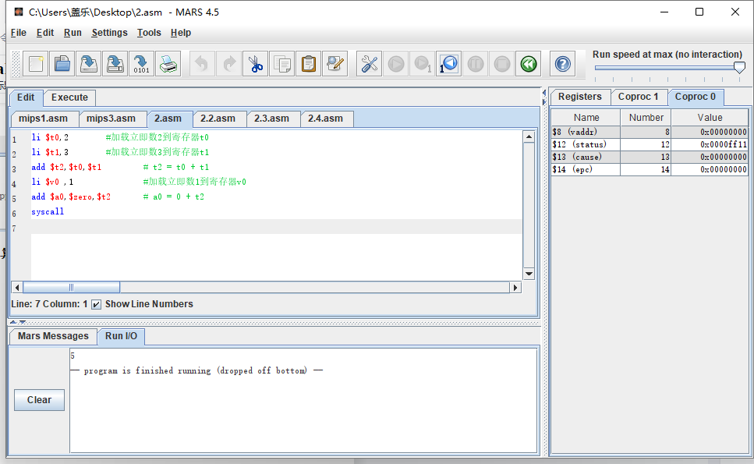
减法：
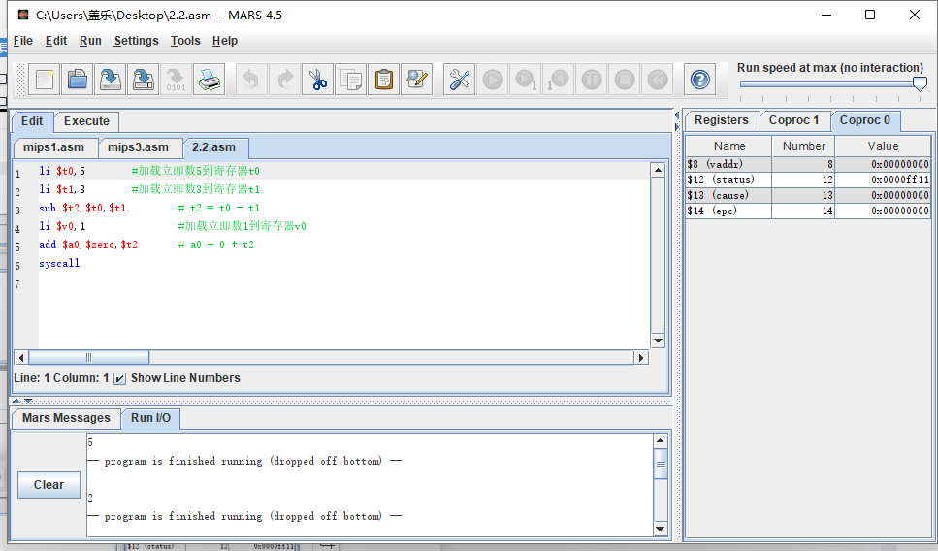
乘法：
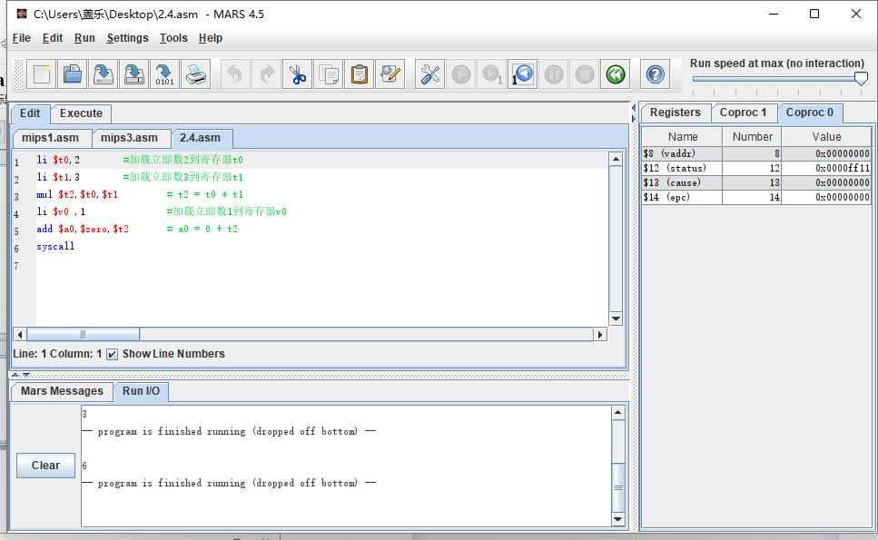
除法：
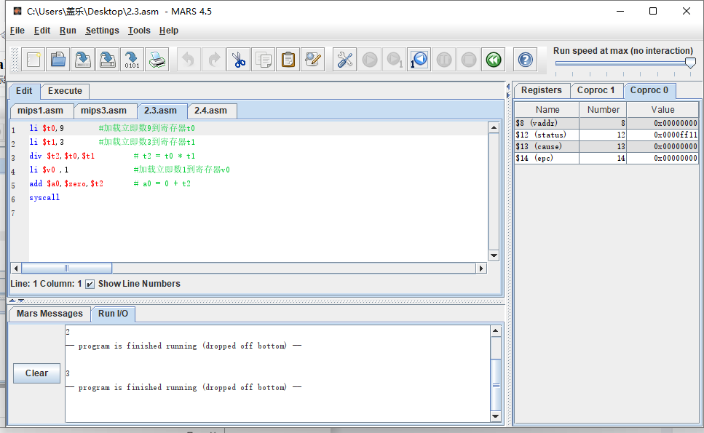
3.完成多个数的加、减、乘、除法运算并输出运算结果。
加法：
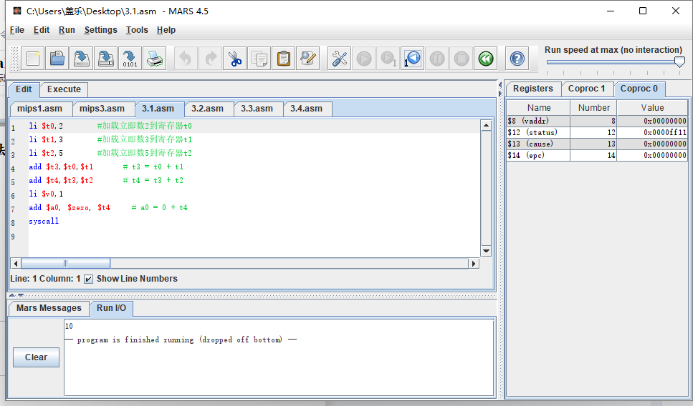
减法：
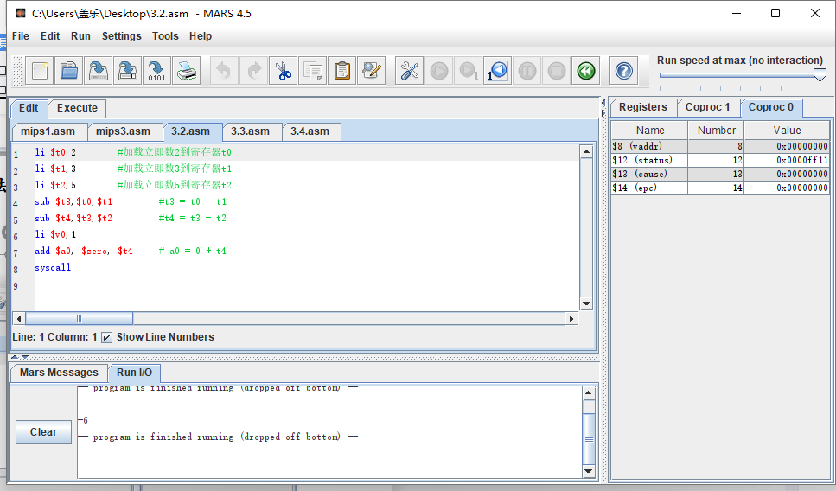
乘法：
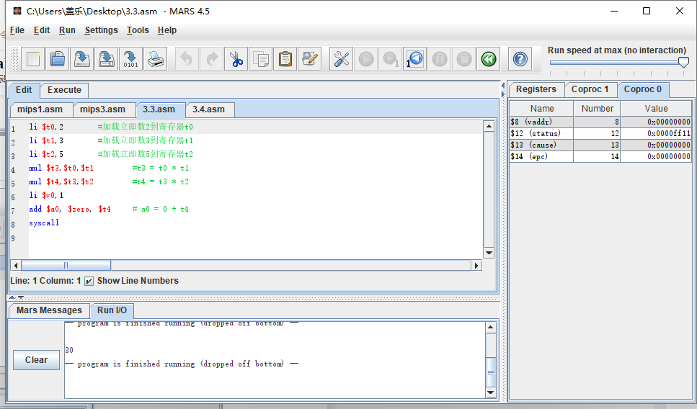
除法：
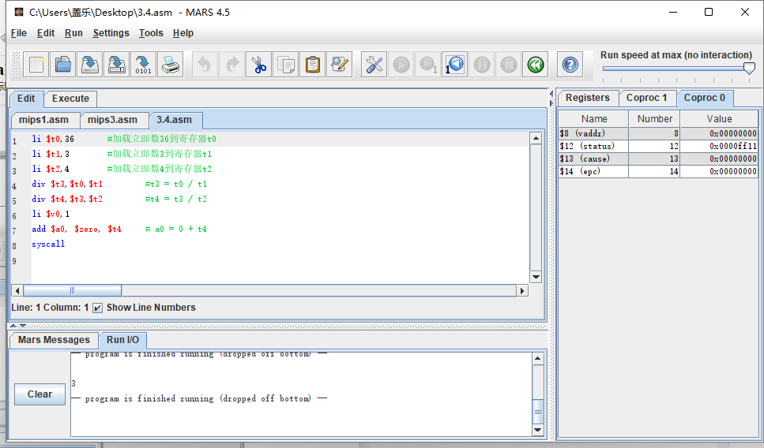
- 完成加，减，乘、除四则运算计算器设计:
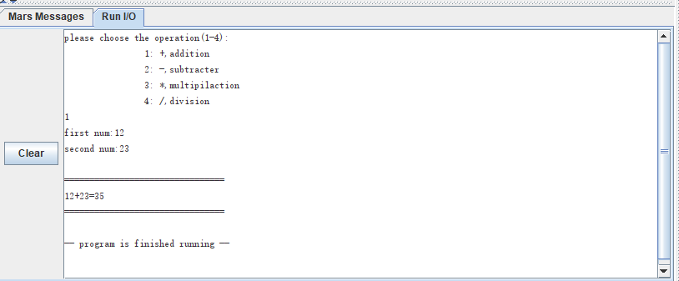
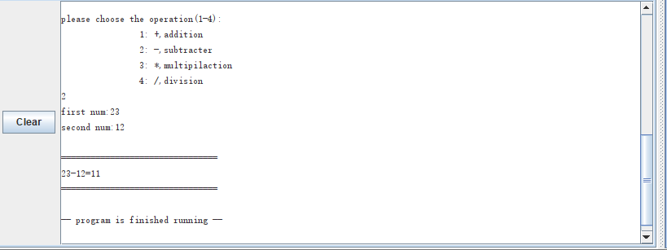
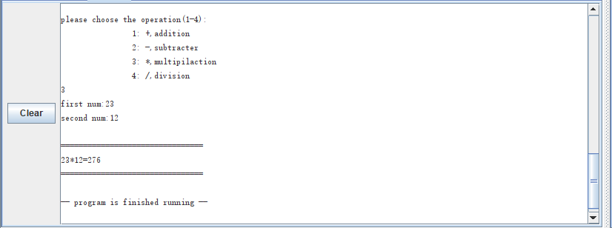
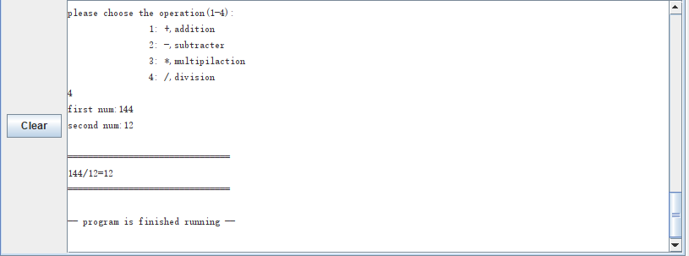测试结果总结：以上的测试结果均符合在代码中所输入的数据所应该得到的结果，因此具有正确性和合理性。同时符号运算正常。

